1. Para una aplicación de bolsa es necesario crear un topic de kafka llamado “bolsa_topic” para transmitir todas las ordenes de compra/venta. La aplicación ha de tener un flujo muy grande de datos razón por la cual requiere que los datos estén particionados, por ende contará con 3 particiones y un factor de replicación de 1.

Los datos transmitidos estarán en formato CSV y serán los siguientes:

"VENTA”,"SANTANDER","4”,”3.25"
"VENTA","SANTANDER","3”,”3.5"
"VENTA”,"BBVA","10","6.0"
Los datos a transmitir en CSV siguen la siguiente estructura "TIPO_ORDEN","ACCION","NUMERO_ACCIONES","PRECIO_ACCION". Para este topic hacer lo siguiente:
- Crear el topic.
- Crear 3 consumidores que formen parte de un mismo grupo de consumo.
- Crear un productor (producer) e insertar los elementos listados arriba.
- Mostrar un describe del grupo de consumo.

kaftopics.sh --zookeeper 127.0.0.1:2181 --topic bolsa_topic -create --partitions 3 --replication-factor 1

nano etc/catalog/kafka.properties

connector.name=kafka
kafka.nodes=localhost:9092
kafka.table-names=bolsa_topic
kafka.hide-internal-columns=false

nano etc/kafka/bolsa_topic.json

{
"tableName": "bolsa_topic",
"topicName": "bolsa_topic",
"schemaName": "default",
"message": {
"dataFormat":"csv",
"fields": [
{
"name": "TIPO_ORDEN",
"mapping": 0,
"type": "VARCHAR"
},
{
"name": "ACCION",
"mapping": 1,
"type": "VARCHAR"
},
{
"name": "NUMERO_ACCIONES",
"mapping": 2,
"type": "INT"
},
{
"name": "PRECIO_ACCION",
"mapping": 3,
"type": "DOUBLE"
}
]
}
}

kafka-console-producer.sh --broker-list 127.0.0.1:9092 --topic bolsa_topic

kafka-console-consumer.sh --bootstrap-server 127.0.0.1:9092 --topic first_topic --group
bolsa_group

kafka-consumer-groups.sh --bootstrap-server 127.0.0.1:9092 – describe –group bolsa_group

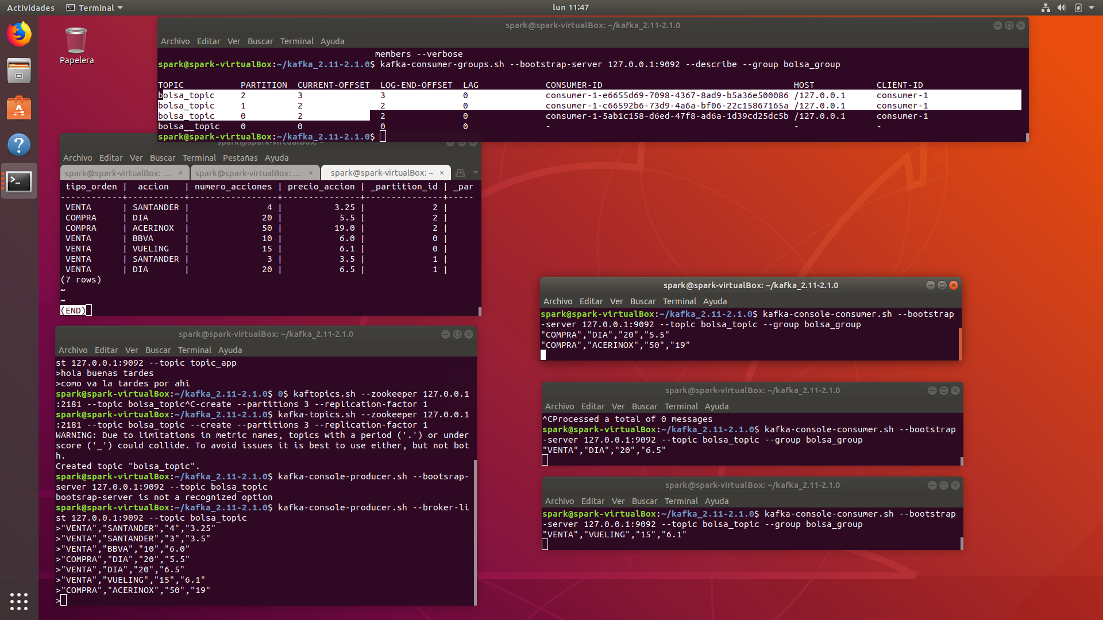

2. Una aplicación de mensajería busca mejorar el rendimiento de su plataforma por esa razón se han decantado por kafka como elemento a utilizar para la transmisión de mensajes. Por lo antes descrito es necesario hacer lo siguiente:

Crear un topic denominado “message_topic” que conste de 2 particiones con un factor de replicación de 1.

kafka-topics.sh --zookeeper 127.0.0.1:2181 --topic message_topic-- create --partitions 2 --replication-factor 1

Crear 3 consumidores que formen parte de un grupo de consumo.

kafka-console-consumer.sh --bootstrap-server 127.0.0.1:9092 --topic message_topic --group message_group

Crear un productor (producer) e insertar los elementos listados al final de este enunciado.

kafka-console-producer.sh --broker-list 127.0.0.1:9092 --topic message_topic

Mostrar y explicar el resultado de los 3 consumidores.

Como observamos los registros que va grabando el productor son leidos por los consumidores. Los mensajes al ser leídos por diferentes consumidores del mismo grupo se iran distribuyendo entre todos los consumidores.

Crear otro consumidor sin que este forme parte de ningún grupo de consumo que consuma todos los mensajes desde el principio.

kafka-console-consumer.sh --bootstrap-server 127.0.0.1:9092 --topic message_topic –from-beginning

3. Utilizando Presto obtener del topic “bolsa_topic” la siguiente información Calcular el número de operaciones de compra y de venta.

Obtener la media de acciones vendidas agrupando por operaciones de compra y de venta.

SELECT tipo_orden, avg(numero_acciones) as "media acciones vendidas" FROM bolsa_topic GROUP BY tipo_orden;

Listar aquellas operaciones donde el número de acciones es mayor a 20.

SELECT * FROM bolsa_topic WHERE numero_acciones > 20

Listar aquellas operaciones cuyo precio de acción es menor a 20.

SELECT * FROM bolsa_topic WHERE precio_accion < 20;

4. Utilizando Presto obtener del topic “message_topic” la siguiente información

Calcular el total de mensajes agrupando por cada tipo de mensaje (simple, forward y reply).

SELECT tipoMensaje, count(*) as "Numero total" FROM message_topic GROUP BY tipoMensaje;

Obtener el teléfono al que más mensajes se han enviado, sin importar el tipo de mensaje.

SELECT telefono, count(*) as "Numero" FROM message_topic GROUP BY telefono ORDER BY Numero DESC LIMIT 1;

Mostrar únicamente los mensajes enviados al teléfono 671126402.

SELECT telefono, mensaje, tipoMensaje FROM message_topic WHERE telefono = 671126402;

Mostrar aquellos mensajes de tipo simple.

SELECT telefono, mensaje, tipoMensaje FROM message_topic WHERE tipoMensaje = 'simple'

